# 2025年度公安机关面向公安院校公安专业毕业生招录人民警察专业科目笔试考试大纲

为便于报考者充分了解2025年度公安机关面向公安院校公安专业毕业生招录人民警察专业科目笔试，特制定本大纲。

一、考试方式

2025年度公安机关面向公安院校公安专业毕业生招录人民警察专业科目笔试采用闭卷考试方式，全部为客观性试题，考试时限120分钟，满分100分。

二、作答要求

报考者务必携带的考试文具包括黑色字迹的钢笔或签字笔、2B铅笔和橡皮。报考者必须用2B铅笔在指定位置上填涂准考证号，并在答题卡上作答。在试题本或其他位置作答一律无效。

三、考试内容

公安机关面向公安院校公安专业毕业生招录人民警察专业科目笔试，主要测查报考者经过公安院校教育培养和专业训练后，应当具备的专业素质与通用能力，包括职业素养、专业知识、业务能力、警务技能四个方面。

（一）职业素养。主要测查报考者的政治素质、职业道德修养和职业纪律养成情况。

1. 政治素质

（1）政治立场与忠诚度

（2）政治敏锐性与鉴别力

2. 职业道德和纪律要求

（1）人民警察核心价值观

（2）人民警察职业道德

（3）人民警察职业纪律

（二）专业知识。主要测查报考者掌握公安机关执法勤务工作有关基础知识，及运用相关知识分析与解决问题的能力。

1. 法律基础知识及执法依据

（1）中国特色社会主义法治理论

（2）法学基础理论

（3）宪法基础知识

（4）民法基础知识

（5）人民警察法基础知识

（6）行政执法常用法律规范

（7）刑事执法常用法律规范

2. 公安基础知识

（1）公安机关的性质、任务、职能、职权与组织管理

（2）公安工作的根本原则、方针、政策及公安历史沿革

（3）公安队伍建设

（4）公安执法监督

（三）业务能力。主要测查报考者在公安机关执法勤务活动中，正确观察、判断、分析案（事）件，严格规范执法，有效沟通协调，妥善应对处置的能力。

1. 群众工作能力

（1）宣传教育

（2）沟通协调

（3）组织动员

（4）服务群众

2. 办理刑事案件能力

（1）立案

（2）现场勘查

（3）侦查措施

（4）收集、审查判断证据

（5）结案

3. 办理治安行政案件能力

（1）受案

（2）调查取证

（3）行政处理决定

（4）执行

4. 公安情报信息工作能力

（1）情报信息收集

（2）情报信息分析

（3）情报信息应用

5. 公安勤务能力

（1）巡逻

（2）盘查与继续盘问

（3）接警与处警

6. 应急处突能力

（1）事态研判

（2）先期处置

（3）秩序控制

（4）妥善处理

（四）警务技能。主要测查报考者运用警务技能战术，依法、合理、安全、有效地开展执法勤务活动的水平。

          1. 技能

（1）徒手防卫与控制

（2）警械与武器使用

    2. 战术

（1）安全要素

（2）战术运用

四、题型介绍

专业科目笔试题目分为单项选择、多项选择、情境三种类型。

（一）单项选择（每题所设选项中只有一个正确答案，多选、错选或不选均不得分）

某体育馆近期将举办大型明星演唱会，为确保活动安全，公安机关拟开展活动安全风险评估工作，主要环节包括：①分析研究②风险分级③确定对策④收集资料。其正确步骤为：

A. ②①④③                        B. ②④①③

C. ④②③①                         D. ④①②③

正确答案：D

（二）多项选择（每题所设选项中至少有两个正确答案，多选、少选、错选或不选均不得分）

治安情报是公安机关对社会治安实施管理过程中收集、处理所形成的信息。下列属于治安情报的有：

A. 社区民警与有吸毒经历人员谈话获得的其近期交朋结友情况

B. 民警与目击聚众斗殴的李某谈话所掌握案情

C. 社区民警与农民工聊天掌握的出租屋承租人情况

D. 派出所民警与辅警刘某聊天了解其所属警组夜间值班情况

正确答案：A、B、C

（三）情境题（根据给出的情境材料做出分析，按照提问选择正确答案）

2022年5月19日上午10时许，新城分局巡警小李和小王在辖区内武装巡逻，行至花园街时，发现两名男子正从东兴小区灌木丛中钻出来，其中一人背一件大号双肩包。小李和小王上前拦截这两名男子，实施盘查。

（1）当小李表明警察身份，告知依法进行盘查时，被盘查的一名男子要求小李出示执法证，小李恰当的做法是：（单选）

A. 向其告知，情况紧急，可以不出示执法证

B. 出示警察证，告知其该证是警察执法的凭证

C. 向其告知，作为嫌疑人，他没有资格提出要求

D. 没带执法证，向其出示身份证

正确答案：B

（2）小李和小王检查被盘查男子携带的双肩包的过程中，做法错误的有：（多选）

A. 命令被盘查对象自己打开双肩包接受检查

B. 小王命令被盘查对象后退拉开距离，小李打开双肩包检查

C. 两人上前对被盘查对象双肩包进行仔细检查

D. 小王让被盘查对象转过身去，由小李开包检查

正确答案：A、C、D

（3）盘查过程中，一男子突然逃跑，小李立刻追击，该男子转身掏出手枪射击，小李迅速利用掩体反击。为有效制服嫌疑人，小李应当瞄准嫌疑人的部位是：（单选）

A. 头部                             B. 手臂

C. 胸腹                             D. 腿部

正确答案：C

（4）如下图，小李与嫌疑人持枪对抗的过程中要从a点移动到b点，最佳的移动路线是：（单选）

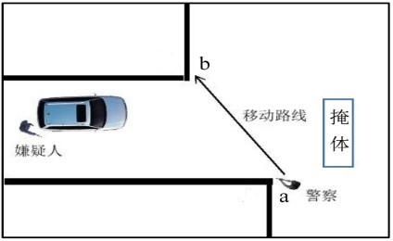              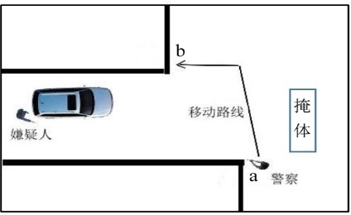

                                A                                                            B

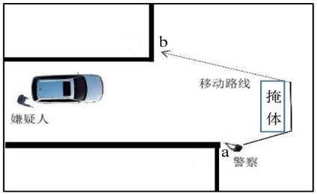             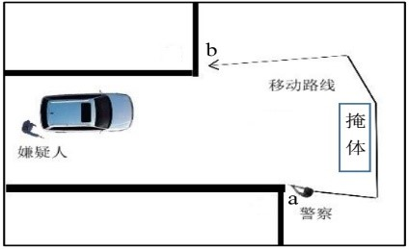

          C                                                            D

正确答案：D